   

**中国研究生创新实践系列大赛**

**“华为杯”第二十二届中国研究生**

**数学建模竞赛**

|  |  |
| --- | --- |
| **学 校** | **南京林业大学** |
| **参赛队号** |  |
| **队员姓名** | **1.侯嘉鑫** |
| **2.郑晓龙** |
| **3.杨苏豫** |

**中国研究生创新实践系列大赛**

**“华为杯”第二十二届中国研究生**

**数学建模竞赛**

题 目： ­­­­___________________________________

摘 要：

**背景**

**针对问题一**，

**针对问题二**，

**针对问题三**，

**针对问题四**，

关键词：

目录

# 一、问题重述

## 1.1问题背景

高速列车因其安全高效、便捷舒适、绿色低碳等优点，已经成为中国客运的主流运输工具。轴承作为高速列车走行系统的关键旋转部件，长期处于高转速、交变载荷等复杂恶劣的工况环境中，具有故障率高、易损坏等特点，是高速列车走行系统设备故障的主要源头。

目前，高铁轴承状态监测仍主要依赖于基于专家经验的特征构建或传统信号处理方法。然而，这类方法在诊断精度、泛化能力和实时性方面难以满足复杂运营环境下的精准诊断需求。尽管深度学习模型借助海量运营数据能够实现更高精度的故障识别、更强的工况适应性以及更高效的实时诊断，但在实际应用中仍面临挑战：其一，复杂环境与多变工况使得传感器采集的原始振动信号常受到背景噪声与干扰的影响，削弱了故障特征的显著性；其二，列车关键部件一旦出现异常通常会被及时处理，导致真实故障数据极度稀缺，难以支撑深度学习模型的训练。相比之下，在台架实验环境下能够采集到丰富且标签完备的轴承数据，因此结合迁移学习技术，将台架数据中提取的知识迁移到实际运营数据中，为解决上述问题提供了可行而有效的途径。

迁移学习是一种近年来快速发展的机器学习方法，其核心思想是将某一任务或领域中获得的知识迁移到另一个相关但不同的任务或领域，以提升目标任务的学习效果。针对轴承故障诊断问题，可以先结合故障机理，对已有试验台架数据进行解析与建模，提取具有代表性的特征构建源域模型；随后利用迁移学习方法，将源域的诊断知识迁移至实际列车运行数据中，从而有效缓解样本稀缺与分布不均衡的问题。在特征层面，轴承故障信息可从多个角度加以表征，包括时域特征、频域特征、时频域特征以及基于信号处理转换的二维图像特征，为后续迁移提供多维度支撑。

## 1.2问题重述

**问题1：数据分析与故障特征提取**

请考虑目标域的迁移任务，从提供的源域数据中筛选部分数据组成数据集。结合轴承故障机理，选择合适的方法或指标对有代表性的源域数据进行特征分析，并对整体数据集进行特征提取，用于后续诊断任务。（源域数据可选用其他公开轴承数据集，但应标明出处）。

**问题2：源域故障诊断**

在任务1提取的故障特征基础上，划分源域训练集与测试集。设计合适的诊断模型实现源域诊断任务，并对诊断结果进行评价。

**问题3 ：迁移诊断**

在任务2设计的诊断模型基础上，充分考虑源域与目标域的共性与差异特征，设计合适的迁移学习方法，构建目标域诊断模型，对目标域未知标签的数据进行分类和标定，给出迁移结果的可视化展示和分析，并给出数据对应的标签。

**问题4：迁移诊断的可解释性**

可解释性是机器学习领域的重要研究方向之一。由于机器学习模型的“黑箱”问题，其迁移和诊断过程难以被观测和理解，这可能造成使用者对模型结果的不信任或盲目信任，进而影响诊断模型的应用。迁移诊断可解释性研究的核心目标是解决迁移学习模型在跨工况、跨设备故障诊断中的透明性问题，提高诊断人员对迁移过程和诊断模型输出的理解和信任度。请考虑任务3中模型的结构设计、迁移过程和决策过程，结合轴承故障特点与故障机理，对迁移诊断的事前/迁移过程/事后（任选一点或多点）可解释性进行分析。

# 二、全文技术路线图

# 三、模型假设与符号说明

## 3.1模型基本假设

（1）

（2）

（3）

（4）

## 3.2符号说明

表3-1符号说明

|  |  |  |
| --- | --- | --- |
| **符号** | **含义** | **单位** |
|  |  |  |
|  |  |  |
|  |  |  |
|  |  |  |
|  |  |  |

# 四、数据分析及预处理

## 4.1数据集介绍

4.1.1源域数据集（轴承试验台架振动数据，存在轻微噪声影响）

试验台架以电动机为主体，主要由驱动端、风扇端和基座三部分构成。在电动机壳体的驱动端、风扇端及基座位置均安装有加速度传感器，用于采集相应的振动信号。其中，驱动端与风扇端各配置一个试验轴承。为便于研究，试验数据通过对轴承进行人为加工，形成单点故障，即仅在某一部位设置单一缺陷，不存在复合故障情况，并且每组数据仅对应一个轴承损坏。故障的直径有四种大小，具体情况在后文中详述。

不同位置传感器采集的振动信号能够反映不同的物理特征，从而为不同诊断任务提供数据支持。

**驱动端数据（DE）：**驱动端直接连接电机转轴，从此处采集的振动信号主要受转子旋转和传动系统的激励影响，能够清晰捕获驱动端轴承的振动信号，以及风扇端轴承经过转轴传递后的振动信息。

**风扇端数据（FE）：**风扇端即电机风扇端，从此处采集的振动信号主要受叶片旋转和风扇系统的激励影响，能够清晰捕获风扇端轴承的振动信号，以及驱动端轴承经过转轴传递后的振动信息。

**基座数据（BA）：**基座即电机底座，从此处采集的振动信号受到电机整体结构和运行状态的影响，能够反映整个电机系统的振动信息。由于多层结构传递，振动信号故障特征高度衰减，通常用于辅助分析。

一般来说，距离故障轴承较近的采集位置振动传递路径短，故障信号的幅值更明显（如驱动端采样驱动端故障），远端则由于传递路径较长而产生衰减（如驱动端采样风扇端故障）。

1）实验平台轴承信息

待检测轴承支撑电动机转轴；

驱动端轴承为SKF6205，采样频率为12KHz和48KHz；

风扇端轴承为SKF6203，采样频率为12KHz。

轴承尺寸参数如表4-1所示。

表4-1源域数据集轴承尺寸参数

|  |  |  |  |
| --- | --- | --- | --- |
| 轴承类型 | 滚动体数*n* | 滚动体直径d | 轴承节径D |
| SKF6205（DE） | 9 | 0.3126 英寸 | 1.537 英寸 |
| SKF6203（FE） | 9 | 0.2656 英寸 | 1.122 英寸 |

2）数据格式和变量名称

# 五、问题一的模型建立与求解

## 5.1问题的重述与分析

本章的核心任务是针对高速列车轴承的智能故障诊断问题，设计并实施一套科学的数据分析与故障特征提取方案。该方案的建立，旨在为后续章节中构建高精度源域诊断模型，并最终实现向无标签目标域的高效迁移学习，提供一个高质量、高鲁棒性的数据基础。

在着手构建方案之前，我们必须首先对本问题面临的核心挑战进行深入剖析。这些挑战不仅决定了我们技术路线的复杂性，也直接关系到最终迁移诊断任务的成败。

**显著的工况差异：**这是本任务最核心的矛盾。源域数据采集于试验台架，其轴承转速稳定在约1700 RPM；而目标域数据来自实际运营的高速列车，其转速仅为约600 RPM。这种巨大的转速差异导致了严重的“领域漂移”（Domain Shift），尤其体现在频域上。根据滚动轴承故障机理，故障特征频率（如外圈通过频率BPFO、内圈通过频率BPFI等）是转频的直接函数。因此，一个在源域模型中被认为是内圈故障的频域模式，在目标域中将发生严重的位置“漂移”，导致基于传统监督学习训练的模型在目标域上完全失效。

**源域数据的复杂性与选择难题：**提供的源域数据集包含161个文件，其内部组合了不同的采样率（12kHz/48kHz）、轴承位置（驱动端/风扇端）、传感器安装位置（驱动端/风扇端/基座）、多种载荷等级（0、1、2、3）以及不同的故障尺寸（0.007、0.014、0.021、0.028）等。这种复杂性既是机遇也是挑战。如何从海量数据中筛选出一个既能充分代表各类故障模式、又能最大化地服务于迁移学习目标的数据子集，是构建高质量源域模型的首要前提。

**特征工程的“双重使命”：**我们所设计的特征，不仅要能够精准地区分源域内部的四种健康状态，更必须承担一项关键的“双重使命”——具备良好的“抗迁移”能力。这意味着，特征本身对于工况变化（尤其是转速和载荷）的敏感度，必须远低于其对故障模式变化的敏感度。只有这样，模型从源域学习到的“知识”才能跨越领域鸿沟，在目标域中依然有效。

综上所述，本章将围绕上述三大挑战，通过一套系统性的方法论，从数据集的战略性构建到多维特征的精细化提取，为解决这一复杂的跨域故障诊断问题奠定坚实的数据基础。

## 5.2 技术路线图

为清晰、直观地展示本章为解决上述挑战而设计的完整流程，我们构建了如图5-1所示的技术路线图。该路线图详细描绘了从原始数据勘察到最终生成结构化特征数据集的每一个关键步骤及其逻辑关系。

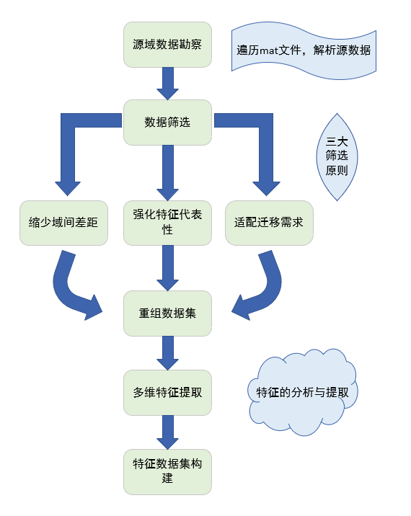

图5-1问题一技术路线图

## 5.3源域数据集构建策略

5.3.1策略设计

构建一个高质量的源域数据集是整个迁移学习任务的基石。在明确了源域与目标域之间存在巨大且不可避免的工况鸿沟后，我们的策略必须具备高度的战略性和前瞻性。为此，我们确立了三大核心目标：缩小源-目标域差异、强化故障特征代表性、适配迁移学习需求。围绕这些目标，我们设计了一套包含三个核心原则的筛选策略，旨在从161个源域文件中提炼出一个最高效、最鲁棒的子集。

**核心原则一：缩小源-目标域的信号空间差异**

此原则旨在通过物理层面的审慎选择，为后续模型学习和迁移建立一个最有利的、差异最小化的信号基础。我们从三个维度实施该原则，为使三个维度的选择更加清楚易懂，绘制了简单的三个维度选择分析表如下，详细分析表格下方可见。

表5-1维度选择分析表

|  |  |
| --- | --- |
| 维度 | 原因 |
| 优先选择驱动端（DE）传感器数据 |  |
| 优先选择12kHz采样率数据 | 轴承故障物理信息绝大多数集中在0-6kHz的中高频段内 |
| 优先选择外圈故障中6点钟（Centered）振动信号 | 径向载荷最大，接触力峰值与冲击激励最大，脉冲最强、最稳定 |

**1）优先选择驱动端（DE）传感器数据：**

在实际列车运行中，轴承传感器往往安装在 靠近关键转动部件的壳体位置，类似于试验台架的DE位置。DE 数据捕捉到的信号模式，与实际列车运维系统布置的采集方式更接近，因此 迁移学习时源域与目标域差异更小，更利于知识迁移。

DE 信号中的故障特征（如 BPFO、BPFI、BSF 谐波成分）幅值突出，频率分量更加清晰，FE 信号虽然也在故障传递路径上，但由于轴承安装方式与风扇干扰，信号复杂度更高，BA 作为全局响应点，特征衰减过强，故障特征幅值不明显，因此在 FE/BA 采样中，故障特征（如 BPFO、BPFI、BSF 谐波成分）可能被掩盖或混叠，如果模型在训练阶段无法充分捕捉到这些特征，迁移到目标域后更容易出现性能下降。

选择DE数据，在故障诊断与迁移学习中能提供最稳定、最具代表性的数据基础，意味着我们让模型从最纯粹的信号源中学习故障的本质模式，最大限度地减少了因传感器位置不同而引入的、不可迁移的结构传递特性干扰。

**2）优先选择12kHz采样率数据：**

这是一个关键的战略决策，其理论依据并非采样率数值的远近，而是基于构建一个“向下兼容”的知识体系，以保障模型的可迁移性。根据奈奎斯特定理，12kHz、32kHz（目标域）、48kHz的采样率分别对应0-6kHz、0-16kHz、0-24kHz的有效分析频带。大量研究与实践表明，滚动轴承故障的核心物理信息（由周期性冲击激发的结构共振）绝大多数集中在0-6kHz的中高频段内。因此，通过选择12kHz的数据，我们强制模型在所有数据集共有的0-6kHz“信息子空间”内寻找和学习故障模式。这一选择主动规避了模型去学习并依赖48kHz数据中那些在目标域完全不存在的超高频（>16kHz）信息。若模型依赖这些“源域独有”的知识，其在目标域的性能将急剧下降。因此，该选择是保障模型知识体系可迁移性的关键一步。

**3）优先选择外圈故障中6点钟（Centered）振动信号：**

六点钟位置处在径向载荷最大的“承载区”，滚动体碾压外圈固定缺陷时的接触力、冲击能量与共振激励最强，因此信噪比（SNR）最高、包络谱 BPFO（及边带/倍频）最清晰。这让模型更容易学到“故障本质模式”，减少无关扰动，利于后续迁移与可解释性。

外圈缺陷是固定在外圈上的“定点缺陷”；当滚动体经过负载区（约 6 点钟）时径向载荷最大，接触力峰值与冲击激励最大，该处传感器采到的故障脉冲最强、最稳定，同时冲击幅值越大，激发局部/结构共振越显著，调幅成分越强，BPFO 及其谐波、边带在包络谱中越突出，被背景噪声淹没的概率最低。负载区的力流路径刚度更高、损耗更小，故障能量更直接地耦合到测点，减少结构传递衰减与相位畸变，有利于特征稳定。3 点（正交）与 12 点（反负载区）受力显著减弱，易被噪声、安装差异、轻微不对中放大影响；6 点的“工况→特征”映射更稳。

**核心原则二：强化故障模式的广度与深度代表性**

此原则旨在通过构建一个“小而全”的数据集，确保模型能学习到对各种工况变化鲁棒的、本质化的故障特征，而非特定工况下的“表象”。确保故障类型全覆盖：数据集中必须完整包含正常（N）、内圈故障（IR）、外圈故障（OR）、滚动体故障（B）四种健康状态，这是模型能够进行多分类任务的基础。

最大化载荷与故障尺寸组合：对于每一种故障类型，我们策略性地要求其下的所有载荷情况（0, 1, 2, 3马力）与所有故障尺寸的组合都必须有至少一个样本入选。这种做法的目的是提升模型的泛化能力。通过让模型接触到从轻微到严重、从空载到满载的各种故障表现，我们迫使其超越对单一工况的死记硬背，转而学习故障在不同严重程度和负载下的演变规律和共性特征。

**核心原则三：适配迁移学习的数据均衡需求**

此原则旨在解决源域数据本身可能存在的分布失衡问题，为后续模型训练提供一个稳定、可靠的基准。保留所有健康样本：源域数据中仅有4个正常状态（N）的样本，虽然稀少，但其战略价值极高。将其全部保留，旨在为模型提供一个明确、清晰的“健康”基线。这对于后续在无标签的目标域上准确地区分正常与异常状态、避免模型产生误判至关重要。关于战略性同质化的说明： 值得强调的是，本套策略执行后产生的数据集在传感器位置（DE为主）和采样率（12kHz为主）上表现出高度的同质性。这并非缺陷，而是一种面向迁移任务的战略性“提纯”。对于迁移学习，核心目标是滤除源域特有的、不可迁移的“个性”（如特定传感器位置的噪声、特定设备才有的超高频共振），提炼出故障物理现象本身的“共性”。通过主动选择最清晰的信号源（DE）和最核心的信息频带（12kHz覆盖的0-6kHz），我们旨在构建一个知识体系更纯粹、更本质的“专家模型”，从而最大化其在新环境（目标域）中的泛化与适应能力。

5.3.2数据集构建结果

我们根据上述策略编写并执行了自动化筛选脚本。脚本对全部161个源域数据文件进行扫描、解析与择优后，最终构建了一个包含 48个代表性文件的源域数据集。该数据集完整覆盖了全部4种健康状态，并为数据集中存在的每种故障类型下的所有工况组合（故障尺寸×载荷）都找到了最优的代表文件，是遵循我们三大核心原则所能构建出的最全面的子集。其具体文件分布如表5-1所示。

表5-1具体文件分布表

|  |  |  |  |
| --- | --- | --- | --- |
| 故障类型 | 含义 | 数量 | 备注 |
| N | 正常状态 | 4 | 包含所有正常状态样本 |
| IR | 内圈故障 | 16 | 覆盖4种尺寸x4种载荷 |
| B | 滚动体故障 | 16 | 覆盖4种尺寸x4种载荷 |
| OR | 外圈故障（Centered） | 12 | 覆盖3种尺寸x4种载荷 |
| 总计 | - | 48 | - |

## 5.4结合轴承故障机理的特征分析

在故障诊断任务中，特征选择的根本目标不仅在于区分不同的健康状态，更在于确保所提取的特征能够真实反映故障机理、具备跨工况的鲁棒性，并为后续的模型训练和迁移提供坚实的数据支撑。基于对轴承冲击—共振机理的分析，本研究最终从时域、频域、时频域三个维度筛选特征。

5.4.1时域特征

在轴承运行过程中，局部缺陷会导致滚动体与缺陷点发生周期性接触，从而产生瞬时冲击。这类冲击在时域波形上表现为幅值突增与脉冲序列，使信号的分布偏离高斯特性。通过对时域波形进行统计分析，可以直观反映出这种异常现象。例如，均方根值（RMS）、方差和峰-峰值能够描述信号整体能量水平的变化，是故障严重程度的重要指标；而偏度和峭度则揭示了信号概率分布的偏离程度，能够敏感地检测到周期性冲击成分。

此外，无量纲比值类指标也有较好的性能，如波形因子、脉冲因子、裕度因子、峭度因子，这些特征通过不同统计量的比值关系，削弱了绝对幅值对特征值的影响，从而对不同载荷、转速条件下的数据具有更强的鲁棒性。综上，时域特征不仅能够提供最直观的能量与冲击证据，还通过无量纲化的方式增强了跨工况下的普适性，保证在迁移学习场景下依旧有效。

5.4.2频域特征

根据轴承故障动力学机理，不同部位缺陷会在振动信号中引入与转速相关的特征频率，如外圈故障频率（BPFO）、内圈故障频率（BPFI）、滚动体旋转频率（BSF）及其谐波、边带。这些成分往往因背景噪声与共振效应而被掩盖，直接在原始频谱中难以识别。为此，本研究采用包络谱分析对信号进行解调，显著提升了特征频率及其谐波的可辨识度。

在特征设计上，我们不仅可以提取包络谱的均值、标准差、能量等统计量，用以量化整体故障冲击强度，还可以计算偏度、峭度和高阶矩，以捕捉谱峰分布的尖锐程度和能量集中性。此外，引入包络谱熵来衡量能量分布的不确定性：当故障发生时，能量集中于少数与故障机理相关的频率点，熵值相应降低。这些频域特征与故障机理高度一致，可以使模型能够基于物理规律直接识别不同类型故障，为后续迁移学习提供了可解释的频率证据。

5.4.3时频域特征

在复杂运行环境下，列车轴承的振动信号往往表现为强烈的非平稳性，即能量随时间动态变化，单纯的时域或频域特征难以完整刻画这一过程。为此，本研究可以采用小波包分解（WPT），将信号分解为多个等宽子频带，并计算各子频带能量占比，形成所谓的“能量指纹”。这种方法能够精细描述故障信号在不同频带的能量分布差异。例如，外圈故障往往导致中低频段能量占比异常升高，而滚动体故障则更易在高频子带中表现出能量集中特征。

这种时频联合特征不仅能够区分不同故障模式，还能增强模型在弱故障和早期故障条件下的敏感性。更为关键的是，能量占比是一种无量纲指标，能够有效削弱信号幅值和采样率差异带来的影响，因此在跨域迁移时仍保持稳定的判别能力。

时域特征强调冲击性，频域特征揭示周期规律，时频域特征捕捉动态演化，三者形成互补关系。通过将这些特征体系化地结合，不仅可以从多个角度全面表征轴承故障机理，还保证了在跨转速、跨载荷的迁移学习任务中具备良好的鲁棒性与可解释性。这种特征选择既符合物理机理，也满足数据驱动建模的需求，为后续诊断模型的训练和目标域迁移提供坚实的数据基础。

## 5.5多维特征提取

在构建了高质量的源域文件集之后，下一步的核心任务是从中提取能够有效表征轴承健康状态的数值特征。我们之所以选择从时域、频域、时频域三个维度构建特征体系，是基于对振动信号物理本质的深刻理解以及对诊断任务全面性的战略考量。这三个维度为我们提供了互为补充的、从不同层面审视信号的独特视角，其意义在于：时域揭示了信号最直观的能量与冲击特性，回答“振动有多剧烈”；频域则深入信号内部，解析其周期性成分与故障特征频率，回答“振动的核心规律是什么”；而时频域则结合了前两者的优点，描述了信号频率成分随时间动态演变的“能量指纹”，回答“能量是如何在不同时间和频率上分布的”。通过整合这三个维度的信息，我们旨在构建一个全面、立体、且具有高区分度的特征空间，最大限度地捕捉故障的本质信息，有效抑制工况变化和噪声的干扰，从而为后续的分类与迁移任务奠定最坚实的基础。基于此，我们设计并实现了一个包含30个特征的综合特征集。

5.4.1数据预处理与分段

在特征提取之前，首先需要对筛选出的48个文件的原始时间序列信号进行统一的预处理，以生成适合进行特征计算的、标准化的数据样本。

**数据分段**：原始信号文件长度不一且过长，不适合直接作为单个样本。为显著增加样本数量并进行局部化分析，我们采用滑窗法对时间序列信号进行切片。设定每个样本（即数据段）的长度 L=2048 个数据点。这个长度既能保证包含足够的故障周期信息，又适合进行快速傅里叶变换（FFT）。

**数据均衡**：源域文件在类别上存在不均衡（正常样本文件仅4个）。为避免模型训练时偏向于多数类，我们采用了**变步长滑窗策略**。设一个文件的总长度为 Ltotal​，样本长度为 L，滑动步长为 Hop，则该文件可生成的样本数量 Nseg​ 为：。

为实现数据均衡，我们对不同类别的信号采用不同的步长：对于数量稀少的正常样本（N），我们采用较小的滑动步长（Hopnormal​=256），使其窗口之间有大量重叠，从而生成更多训练样本，达到数据增强的目的；对于数量充足的故障样本（IR, B, OR），则采用较大的步长（Hopfault​=1024），在保证样本数量的同时减少数据冗余和计算开销。

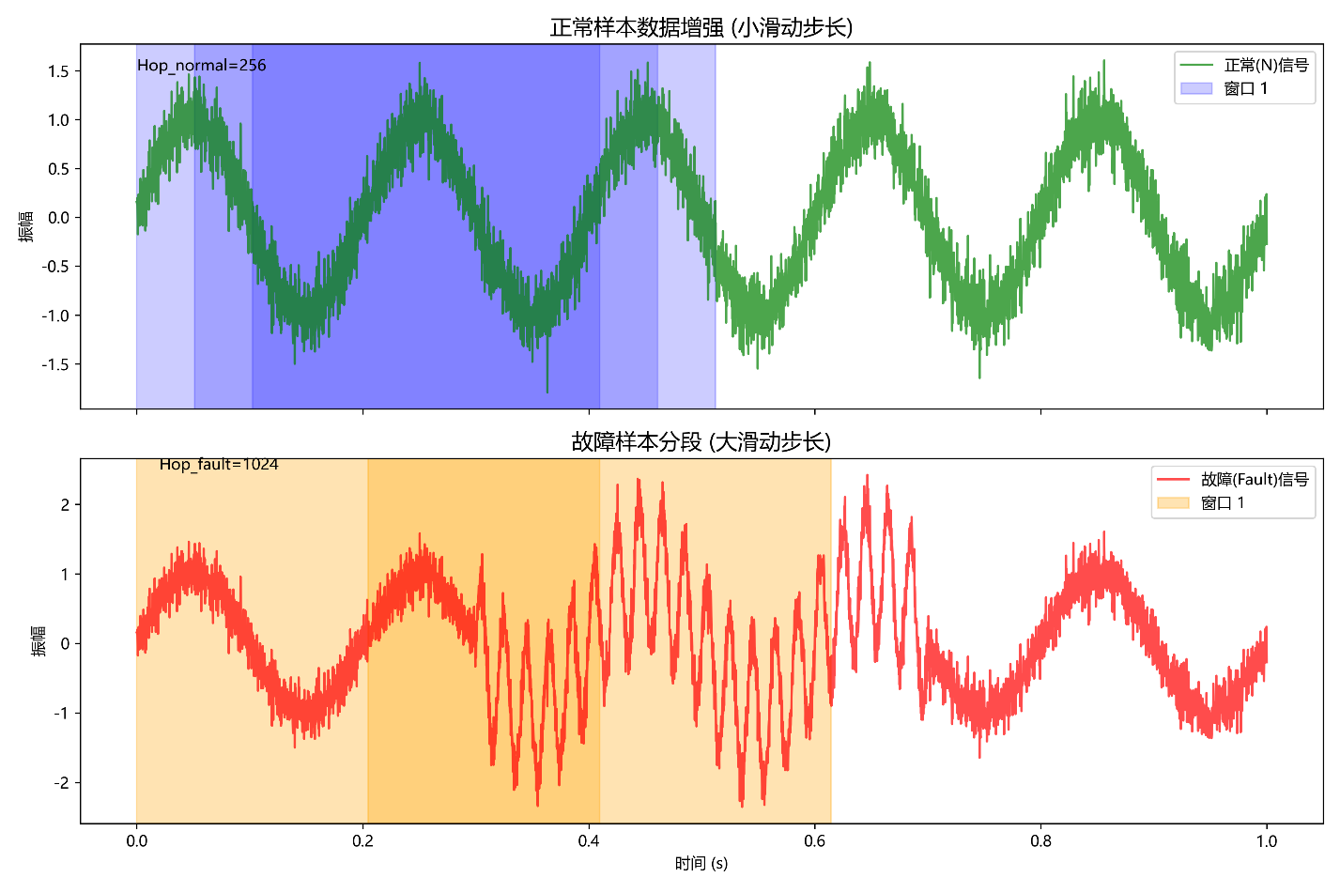

图5-2滑窗法数据分段与均衡化示意图

图5-2直观地展示了我们所采用的变步长滑窗策略:展示了对数量稀少的正常（N）信号的处理方式，我们采用了较小的滑动步长（Hopnormal=256），使得窗口之间产生大量重叠，从而从有限的原始数据中生成了更多的训练样本，达到了数据增强的目的。下图则展示了对数量充足的故障（Fault）信号的处理，我们采用了较大的滑动步长（Hopfault=1024），在保证生成足够训练样本的同时，有效减少了数据的冗余度。该策略成功地将文件层面的类别不平衡问题，转化为了样本层面的类别均衡，为后续模型训练的稳定性奠定了基础。

5.4.2特征设计与计算

在完成数据预处理与分段，获得标准化的数据样本后，我们进入特征工程的核心环节——特征设计与计算。原始的时域波形虽然包含了全部的故障信息，但这些信息往往是隐含的、与大量噪声和无关成分交织在一起的。特征工程的目的，就是通过一系列数学变换和统计计算，从原始信号中提炼出对故障模式最敏感、对工况变化最不敏感的、高度浓缩的数值指标。为了从不同物理层面全面地刻画故障状态，我们首先从最直观的时域波形入手，分析其宏观统计特性。

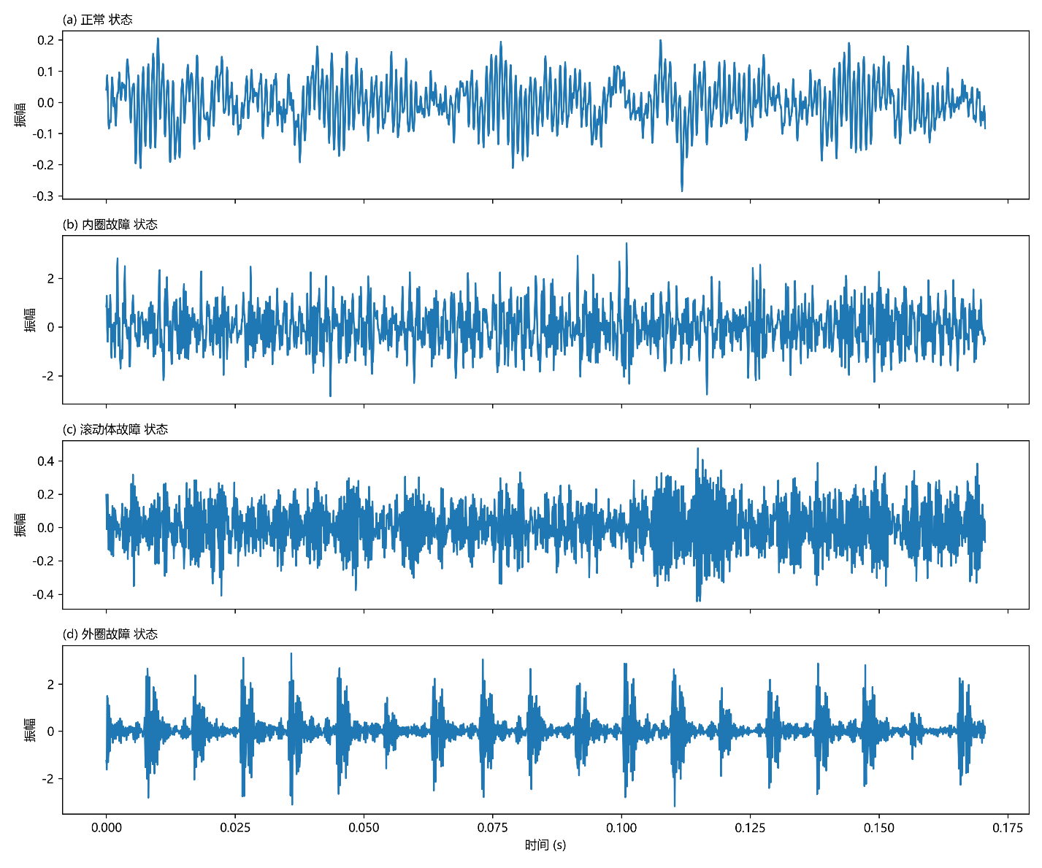

图5-3四种轴承状态典型时域波形对比

在进行数值特征提取之前，我们首先对四种轴承状态下的典型时域波形进行可视化分析，如图5-3所示。从图中可以观察到四种状态信号之间存在显著的差异性：（a）正常状态下的信号波形相对平稳，幅值较低，没有明显的周期性冲击；（b）内圈故障信号则呈现出清晰的、受转频调制的周期性冲击，这是由于故障点随内圈一同旋转，其与传感器的相对位置不断变化所致；（c）滚动体故障的冲击周期则更为复杂，通常伴随着幅值的变化，因为滚动体既有公转也有自转；（d）外圈故障由于其损伤位置固定，每次滚动体碾过时都会产生等幅值、等周期的冲击脉冲，其特征在时域上最为清晰和稳定。这些直观的差异性证实了从时域波形中提取统计特征的可行性与必要性。

**A）时域特征（12个）**

时域特征是对信号波形本身统计特性的直接描述，计算简单且物理意义明确，能有效反映信号的能量、幅值分布和冲击特性。对于一个长度为 N 的时间序列段 x={x1,x2,...,xN}，我们提取以下12个时域特征，并将其系统地分为三类：

**基础统计量:** 该类指标描述了信号的集中趋势、离散程度和整体能量。

1.均值

|  |  |
| --- | --- |
|  |  |

2.波峰因子：波形峰值（绝对值最大值）与其有效值（RMS）的比率。

其中，，波形的峰值（最大绝对值）；，波形的均方根值

3.方差：

|  |  |
| --- | --- |
|  |  |

4.偏度：

|  |  |
| --- | --- |
|  |  |

5.峰度：

|  |  |
| --- | --- |
|  |  |

6.峰峰度：

**高阶统计量**: 该类指标描述了信号幅值概率密度函数的形状，对识别冲击性故障尤为重要。

7.偏度 (Skewness): 衡量信号幅值分布的不对称性。

8.峭度 (Kurtosis): 衡量信号波形的“尖锐”程度或冲击性。正常信号（高斯分布）的峭度值接近3，而当轴承出现局部损伤产生周期性冲击时，峭度值会显著增大。

**量纲指标：**该类指标通过不同统计量的比值构建，消除了振动信号本身量纲和幅值大小的影响，理论上对载荷、转速等工况变化具有更好的鲁棒性，是面向迁移学习任务的理想特征。

9.波形因子 (Shape Factor): 均方根与整流平均值的比值，反映了信号的波形形状。

10.脉冲因子 (Impulse Factor): 峰值与整流平均值的比值，同样用于衡量信号的冲击性。

11.裕度因子 (Clearance Factor): 峰值与方根幅值的平方之比，该指标对滚动体与滚道之间的磨损或间隙变化较为敏感。

12.峭度因子 (Kurtosis Factor): 本研究中定义为峭度与均方根四次方的比值，旨在量化信号的冲击特性。

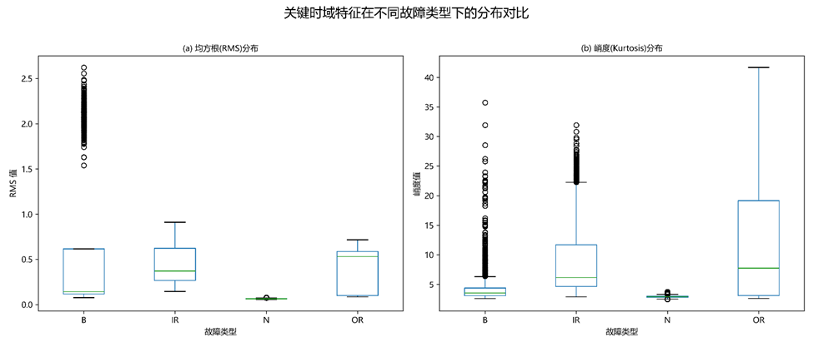

图5-4关键时域特征在不同故障类型下的分布对比

图5-4通过箱形图从统计学角度验证了我们所选时域特征的有效性。(a)均方根(RMS)分布图中，正常状态(N)的RMS值集中在较低水平，而内圈(IR)、滚动体(B)和外圈(OR)故障的RMS值则显著升高且分布范围更广，这有力地证明了RMS特征能够有效区分健康与故障状态，并反映故障带来的能量增强。(b)峭度(Kurtosis)分布图中，正常状态的峭度值紧密分布在3附近，符合高斯分布特性。而所有故障状态的峭度值均远大于3，且分布极为离散，这清晰地表明故障信号中包含了大量的冲击性成分，峭度指标对此高度敏感。

**B）频域特征（10个）**

频域特征旨在揭示信号在频率维度上的能量分布规律，特别是故障引发的周期性冲击所对应的特征频率。然而，这些低频的故障特征频率往往被高频的结构共振所调制。因此，我们采用包络谱分析来有效解调并提取这些深层故障信息。

原理阐述：包络谱分析 (Envelope Spectrum Analysis) 当轴承出现局部损伤时，滚动体每次碾过缺陷处都会产生一个瞬时的高频冲击。这一系列冲击会激发轴承系统及周围结构的固有频率，产生共振现象。其宏观表现为，一个高频的共振信号（载波）的幅值，被一个低频的、与故障类型对应的周期性冲击序列（调制信号）所调制。包络谱分析的核心思想就是通过解调技术，从复杂的高频信号中提取出这个低频的调制信息。其流程如下：

1.带通滤波：选取包含丰富故障信息的共振频带，滤除带外噪声。

2.希尔伯特变换：对滤波后的信号 x(t) 进行希尔伯特变换 H{x(t)}，构建解析信号 z(t)=x(t)+jH{x(t)}。

3.取模：计算解析信号的模，即得到信号的包络线 A(t)=∣z(t)∣。

4.频谱分析：对得到的包络信号 A(t) 进行傅里叶变换，即可得到包络谱，其谱峰即对应故障特征频率。

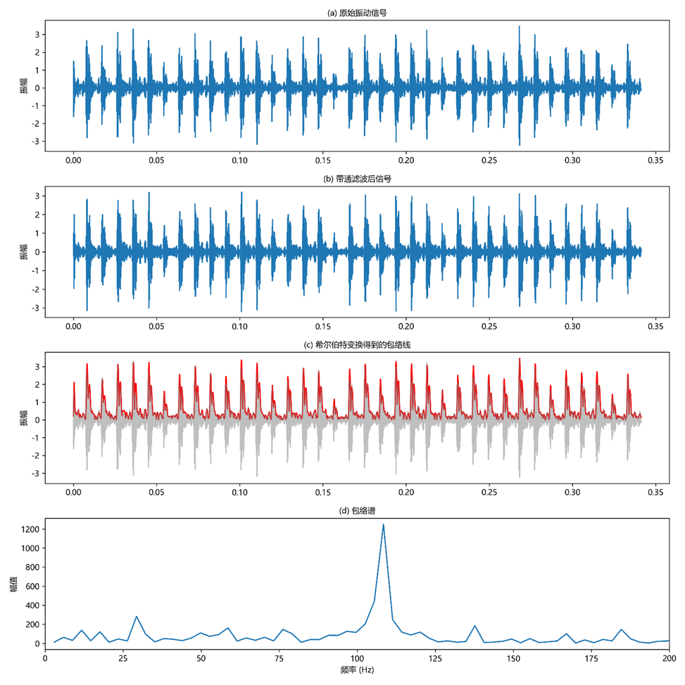

图5-5包络谱分析流程示意图

图5-5以一个典型的外圈故障信号为例，完整地展示了包络谱分析的四个关键步骤。（a）为原始振动信号，其故障特征被强烈的噪声和高频共振所淹没，难以直接识别。（b）经过带通滤波后，信号中与故障无关的频率成分被滤除，保留了被故障冲击所激发的共振频带。（c）通过希尔伯特变换进一步提取出信号的包络线，此时可以清晰地看到能够反映故障周期的冲击脉冲序列。（d）最终，对包络线进行傅里叶变换得到的包络谱中，故障特征频率（BPFO）及其谐波成分以显著的峰值形式出现，证明了该方法在提取深层故障信息上的有效性。

提取的频域特征: 为了从包络谱中全面量化故障信息的强度与分布特性，我们提取了以下10个统计特征：

env_spec_mean (包络谱均值): 包络谱幅值的平均值，反映了解调出的故障冲击能量的整体水平。env_spec_std (包络谱标准差): 包络谱幅值的离散程度。一个较高的标准差通常意味着存在显著的、高于背景噪声的故障特征频率峰值。env_spec_skew (包络谱偏度): 衡量包络谱幅值分布的不对称性。env_spec_kurt (包络谱峭度): 衡量包络谱的“尖锐”程度。一个高峭度值表明谱中存在少数非常突出的频率峰值，这是故障诊断的有力证据。env_spec_p1 至 env_spec_p4 (包络谱1-4阶矩): 频谱幅值的不同次幂之和，它们从不同维度描述了频谱能量的分布形态。env_spec_entropy (包络谱熵): 衡量包络谱能量分布的均匀性或不确定性。一个清晰的故障信号其谱熵较低（能量集中在少数频率上），而一个纯噪声信号其谱熵较高。env_spec_energy (包络谱能量): 频谱幅值的平方和，直接量化了包络信号中所包含的总能量，是衡量故障严重程度的直观指标。

**C）时频域特征 （8个）**

时域和频域分析本质上都是从单一维度描述信号，而时频域分析能同时提供信号能量在时间和频率两个维度上的分布信息，尤其适合分析像振动信号这样的非平稳信号。我们采用小波包变换（Wavelet Packet Transform, WPT）来实现这一目标。

原理阐述：小波包变换 (WPT) 传统的小波变换（WT）在分解时只对信号的低频部分进行逐级细分，而高频部分则不再分解，这会导致高频分辨率不足。然而，轴承故障的早期特征往往就体现在高频的冲击共振中。小波包变换弥补了这一缺陷，它在每一层分解时，同时对低频和高频部分进行对称的分解，从而实现了对信号全频段的、更为精细和公平的划分。通过计算每个最终频带内的能量，我们可以得到一个能够精细描述信号能量在不同频段分布的特征向量。

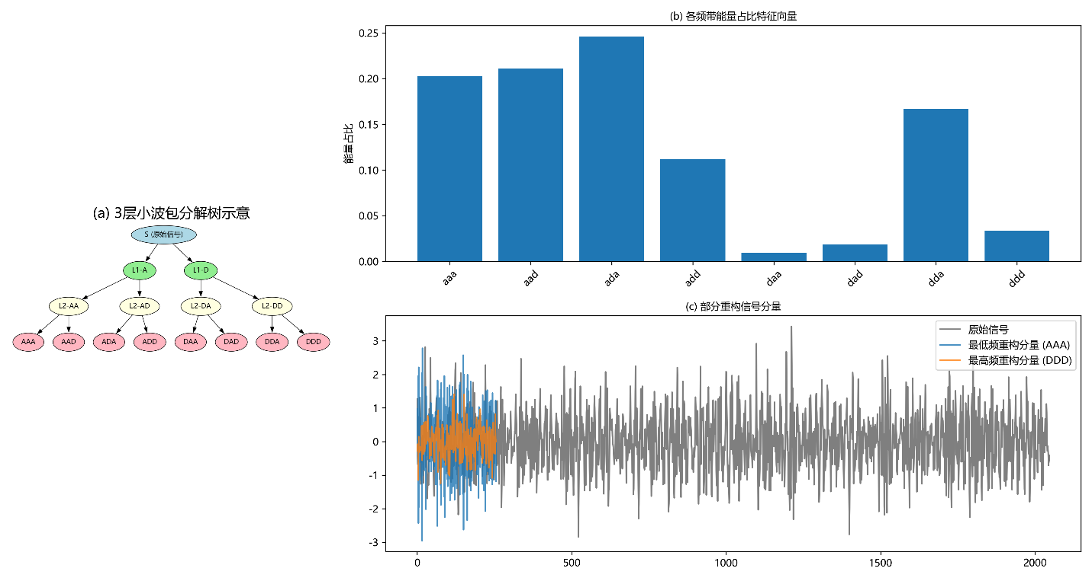

图5-6三层小波包分解树与能量特征示意图

图5-6直观地解释了8维时频域特征的提取过程。（a）部分以树状结构示意了三层小波包分解的过程，原始信号S被逐级对称地分解为8个最终的子频带。（b）部分的柱状图则展示了这8个子频带（从AAA到DDD）的能量占比，这组能量分布即构成了我们所用的8维特征向量，也称为信号的“能量指纹”，不同故障类型通常具有不同的能量纹。（c）部分展示了原始信号与重构出的最低频和最高频分量，进一步说明了小波包变换对信号全频带的解析能力。

计算方法: 我们将信号进行3层小波包分解，使用db1小波基，这将产生23=8个最终子频带。然后计算每个频带的能量占总能量的比例，构成一个8维的能量特征向量。对于第 i 个频带，其小波包系数为 ci(t)，能量占比的计算公式为：

**提取的时频域特征:** 这8个特征（在数据集中记为wpt_energy_0至wpt_energy_7）分别代表了信号能量在8个不同频率区间的相对强度，从低频到高频依次排列。例如，对于12kHz采样率的信号，每个频带宽度为 12000/2/8=750Hz：

表5-2特征解释表

|  |  |
| --- | --- |
| 特征名称 | 释义 |
| wpt_energy_0 | 信号在最低频段（0-750Hz）的能量占比。 |
| wpt_energy_1 | 信号在次低频段（750-1500Hz）的能量占比。 |
| wpt_energy_2 | 信号在次低频段（1500-2250Hz）的能量占比。 |
| wpt_energy_3 | 信号在次低频段（2270-3000Hz）的能量占比。 |
| wpt_energy_4 | 信号在次低频段（3000-3750Hz）的能量占比。 |
| wpt_energy_5 | 信号在次低频段（3750-4500Hz）的能量占比。 |
| wpt_energy_6 | 信号在次低频段（4500-5250Hz）的能量占比。 |
| wpt_energy_7 | 信号在次低频段（5250-6000Hz）的能量占比。 |

这个特征向量共同构成了一个信号的“能量指纹”，能够有效地区分不同故障类型，因为不同故障激发的共振频带和能量分布通常是不同的。

根据上文的特征选择，对选择的特征进行大致的汇总，汇总信息表如下表所示。

表5-3特征汇总信息表

|  |  |  |
| --- | --- | --- |
| 维度 | 特征类别 | 特征数量 |
| 时域 | 统计量和无量纲指标 | 12 |
| 频域 | 包络谱统计特征 | 10 |
| 时频域 | 3层小波包能量占比 | 8 |
| 总计 | - | 30 |

## 5.5本章小结

本章系统性地解决了面向迁移学习任务的数据分析与特征提取问题。面对源域与目标域之间显著的工况差异，我们首先摒弃了简单的数据对齐思路，转而设计了一套以“缩小域间差异、强化特征代表性、适配迁移需求”为核心目标的数据集构建策略。通过该策略，我们从161个原始文件中科学地筛选并构建了一个包含48个文件的、最全面的代表性源域数据集。在此基础上，我们进一步设计并实现了一套包含时域、频域和时频域的30维综合特征提取方案，该方案不仅全面地从多维度刻画了故障信息，而且通过无量纲指标、能量占比等设计，增强了特征的跨工况鲁棒性。本章的成果——一个高质量、高鲁棒性的源域特征数据集，为后续在第六章中进行源域故障诊断模型的构建，以及在第七章中进行最终的迁移学习任务，提供了坚实可靠的数据基础。

# 六、问题二的模型建立与求解

# 七、问题三的模型建立与求解

# 八、问题四的模型建立与求解

# 九、模型评价与改进

## 9.1模型的优点

## 9.2模型的改进

# 参考文献